|  |  |  |
| --- | --- | --- |
| **제 목** | **작물 추가 보상 헬퍼** | |
| **부 제목** |  | |
| **History** | | | | | |
| **일자** | **내용** | | | **작성자** | |
| 2017.08.10 | 초기 작성 | | | 안명선 | |
| 2017.10.11 | 헬퍼 다중 배치관련 내용 추가 작물 추가 보상 리스트 내용 추가 | | | 안명선 | |
| 2017.11.13 | 축복하기 관련 테이블 수정 헬퍼 다중 배치 관련 내용 일부 수정 | | | 안명선 | |
| 2017.12.12 | 기획 내용 중 부족한 부분 추가 | | | 안명선 | |
| 2017.12.21 | 신규 헬퍼 관련 보완점 추가 - 작물 축복 여부를 보다 쉽게 확인 할 수 있도록 홈가든 UI 변경 - 축복 바구니 보상에 대한 설명 추가 - 보상 내역에 대해서도 해당 보상이 축복 보상이었음을 알려주도록 표시 - 웹콘솔에서 축복하기 카운팅을 할 수 있도록 수정 | | | 안명선 | |
|  |  | | |  | |
|  |  | | |  | |
|  |  | | |  | |
|  |  | | |  | |
|  |  | | |  | |
|  |  | | |  | |
|  |  | | |  | |
|  |  | | |  | |

# **개발 의도**

* 다양한 기능을 가진 헬퍼를 만들어 헬퍼 관련 매출을 올릴 수 있도록 한다.
* 추가되는 헬퍼의 작물 추가 보상 관련 컨탠츠를 통해 게임 매출 증진에 도움이 되도록 한다.

# **추가 작물 헬퍼 기능**

* 추가 작물 헬퍼의 경우 작물 ‘축복’을 통한 추가 작물 보상 획득 및 작물 알바/판매에 대한 제한 기능을 가지고 있다.
* 자신의 홈에 헬퍼가 배치되어 있어야 해당 기능을 사용할 수 있으며, 신혼집의 경우에도 각각의 유저가 자기 소유의 추가 작물 헬퍼를 배치해야 해당 기능을 사용할 수 있다.
* 한집에 하나 이상 배치할 수 있으며 자신의 홈 어디든 추가 작물 헬퍼가 배치 되어 있으면 홈/별장에 상관없이 해당 기능을 사용할 수 있다.
* 헬퍼 접보보기 시 가장 기간이 많이 남아 있는 헬퍼의 정보를 보여준다.
* 추가 작물 헬퍼는 상점에서 판매되며 30일짜리로만 판매된다.
* 추가 작물 헬퍼는 기존 작물 분해 헬퍼와 같이 배치할 수 있다.

## **작물 추가 보상**

* 축복이 걸린 작물의 경우 이후 해당 작물의 열매를 수확했을 때 본래 획득했던 작물 수확 보상 외 ‘축복’ 수확 보상을 하나 더 얻을 수 있다.  
  (‘축복’ 수확 보상도 작물 바구니로 획득된다.)
* 유저는 작물 바구니 UI에서 기존 작물 수확 보상과 같이 ‘축복’ 수확 보상을 클릭하여 해당 보상에 대한 보상 아이템을 얻거나 마법 걸기를 하여 더 좋은 보상 아이템을 얻을 수 있다.
* 유저는 ‘축복’ 수확 보상에서도 기존 작물 수확 보상과 동일하게 랜덤으로 보상 아이템을 획득하게 된다.  
  (테이블에 보상 아이템 리스트와 그에 맞는 확률이 미리 정해져 있다.)
* ‘축복’ 수확 보상의 경우 기존 작물 수확 보상과 서로 다른 스트레스 값을 사용한다.
* 축복 보상은 해당 작물의 주인만 획득할 수 있다.
* 탄생석 이하 시즌 1 작물에는 해당 작물에 축복을 해 줄 수 없다.
* 축복은 오직 신규 헬퍼를 자신 소유의 홈에 배치한 유저가 자신 소유의 화분의 작물에만 해줄 수 있다.

## **알바/작물 판매 제한**

* 유저는 다른 이들이 자신의 작물에 대해 알바를 요청하거나 해당 작물을 판매 하는 것에 제한을 두거나 제한 둔 것을 다시 해제 할 수 있다.
* 알바 제한의 경우 ‘축복’과 같이 해당 작물 주인 유저뿐 아니라 작물 관리자, 배우자가 그 기능을 사용할 수 있으나, 작물 판매 제한의 경우 오직 해당 작물 주인 유저만 해당 작물에 판매 제한을 두거나 해제할 수 있다.
* 처음 작물을 획득 시 알바/작물 판매 제한은 모두 해제되어 있는 상태이며 이후 유저가 변경한 대로 저장된다.

# **신규 헬퍼 사용**

* 신규 헬퍼 컨탠츠 관련 게임에 아래와 같은 UI가 추가된다.

## **작물 축복**

### **작물 축복 관련 UI**

* 작물 축복 관련하여 작물 정보 창에 작물 축복 버튼이 추가되고 홈가든 리모콘 UI의 영양제 주기 버튼이 작물 돌보기 버튼으로 수정된다.
* 작물 정보 창에 추가되는 축복 버튼의 경우 아래와 같이 작물 축복 버튼이 추가됨에 따라 작물 수확시간, 즉시 수확 버튼 UI의 위치가 수정된다.

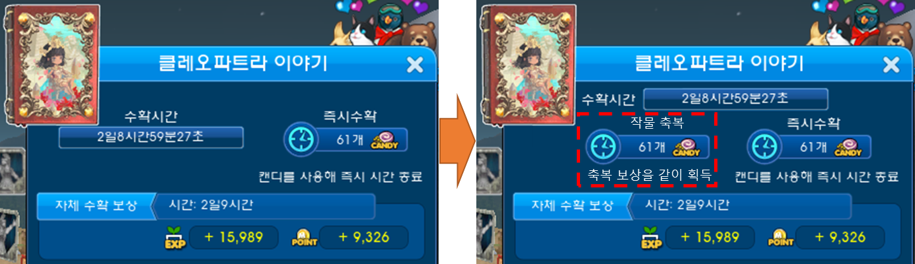

* 작물 축복 버튼의 경우 신규 헬퍼가 홈에 배치되어 있으면 활성화되고 신규 헬퍼가 홈에 배치되어 있지 않으면 아래와 같이 비활성화되어 있는다.

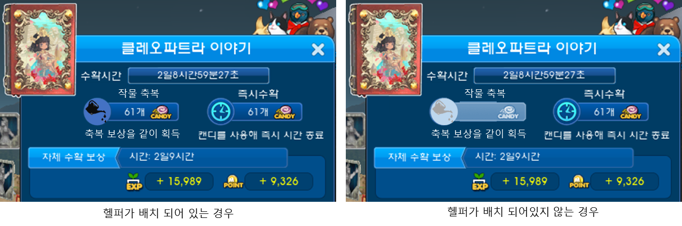

* **작물 축복 버튼에 마우스 오버 시 아래와 같은 설명이 나온다.**

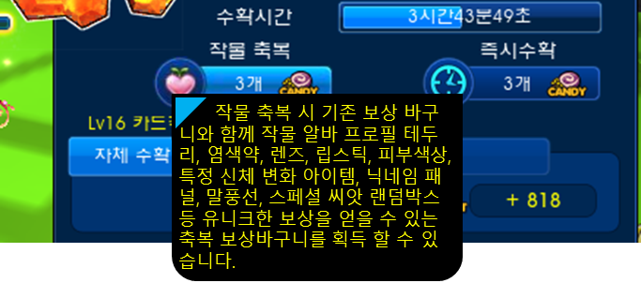

* 기존 작물에 영양제 주기 버튼이 작물 돌보기 버튼으로 변경됨에 따라 해당 버튼의 아이콘도 아래와 같이 변경된다.

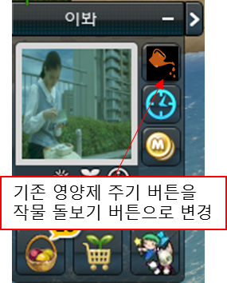

* 작물 돌보기 버튼을 클릭하면 작물 돌보기 기능이 활성화 되고 마우스 커서에 아래와 같이 작물 돌보기 아이콘이 붙는다.  
  (마우스를 우 클릭하거나 작물 돌보기 버튼을 다시 클릭했을 경우 작물 돌보기 기능은 비활성화 되며 마우스 커서 옆 작물 돌보기 아이콘도 사라진다.)

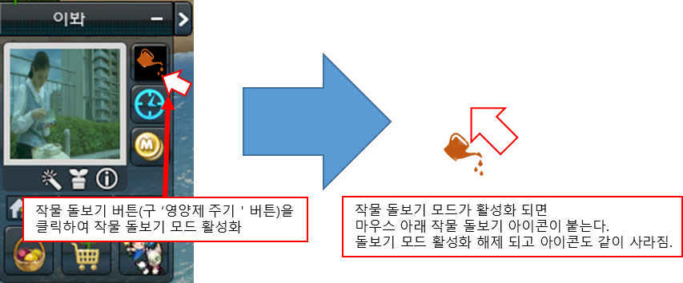

### **작물 축복 방법**

* 유저가 아래와 같이 2가지 방법으로 작물에 축복을 걸 수 있다.

1. 홈가든 리모콘 UI에 있는 작물 돌보기 버튼을 클릭하여 작물 돌보기 활성화 후 각 작물을 클릭해서 축복

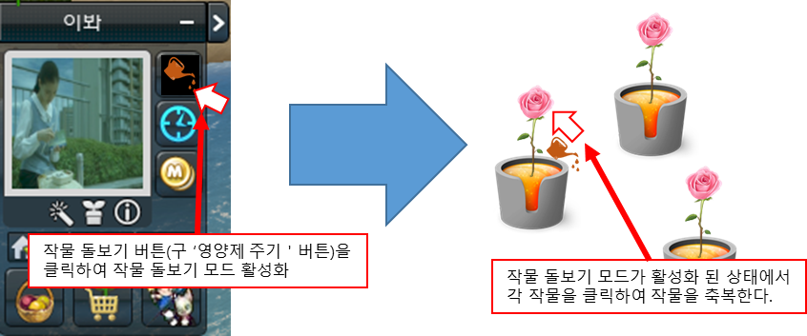

1. 직접 작물 정보 창을 열어서 거기에 있는 ‘작물 축복’ 버튼을 클릭하여 축복

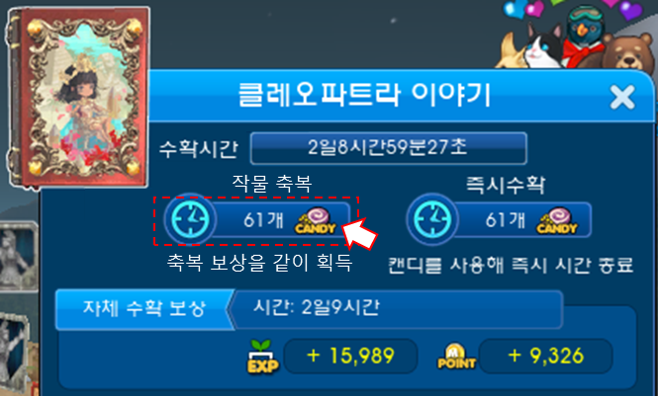

* 작물 돌보기는 작물 축복과 영양제 주기 기능도 같이 가지고 있어 사과나 무궁화 같은 일반 작물의 새싹에 작물 돌보기를 활성화 시켜 클릭하면 영양제 주기 기능을 하게 된다.
* 작물 돌보기를 활성화 한 다음 작물을 클릭하면 자동으로 작물 축복 비용이 빠져나가며 작물에 축복을 주게 된다.  
  이때 유저에게 아래와 같이 빠져나간 캔디 개수를 보여줘야 한다.



* 작물 축복을 할 경우 영양제 주기와 동일한 이펙트가 작물 주위에 적용된다.
* 이미 열매가 맺은 작물에도 축복을 걸 수 있다.
* 만약 신규 헬퍼를 배치하지 않은 채 축복을 사용하려고 하면 아래와 같은 경고 메시지가 나오며 아무런 일도 일어나지 않는다.

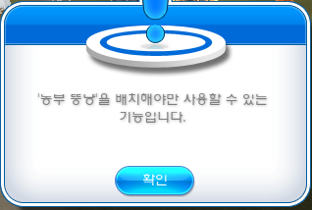

* 만약 다른 이의 홈에서 축복을 사용하려고 하면 아래와 같이 에러 메시지가 나온다.

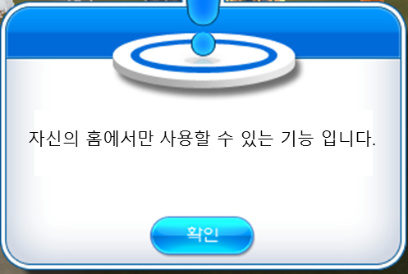

* **작물 축복을 했을 때 작물 축복 여부 확인 할 수 있도록 아래와 같이 게이지 색이 변경되고 하트 표시가 나온다.**

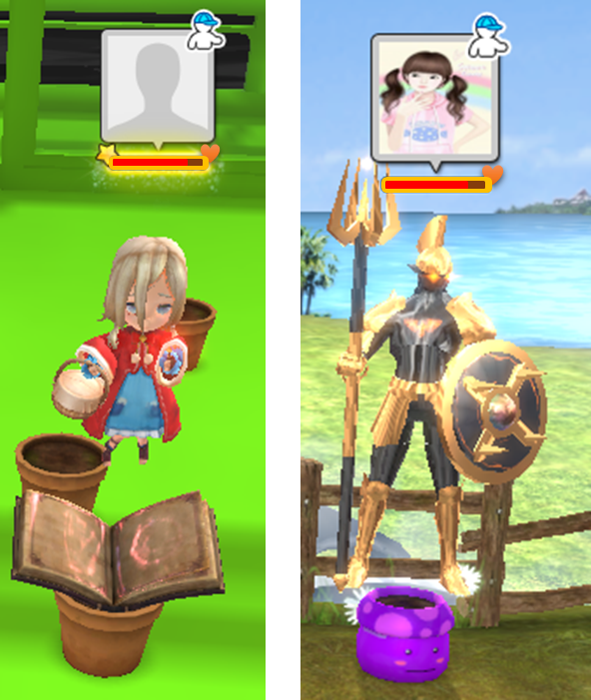

* **작물 축복으로 얻은 축복 바구니의 경우 아래와 같이 바구니 위에 해당 보상 바구니가 축복으로 얻은 보상 바구니라는 것을 표시하기 위해 하트가 표시된다.**

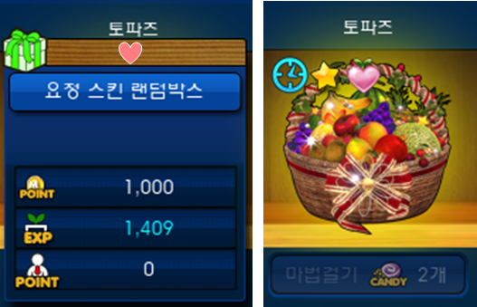

## **작물 알바/판매 제한**

* 홈에 헬퍼가 배치된 유저는 자신이 원하는 작물의 정보창을 열어 해당 작물에 대한 알바 및 판매 제한을 둘 수 있다.

### **작물 알바/판매 제한 UI**

* 기존 작물 정보창의 알바 및 작물 판매하기 버튼 UI에 아래와 같이 자물쇠 아이콘 모양 버튼이 추가된다.  
  (알바 유저 프로필 사진 쪽과 작물 판매하기 버튼 근처에 자물쇠 버튼 생성)

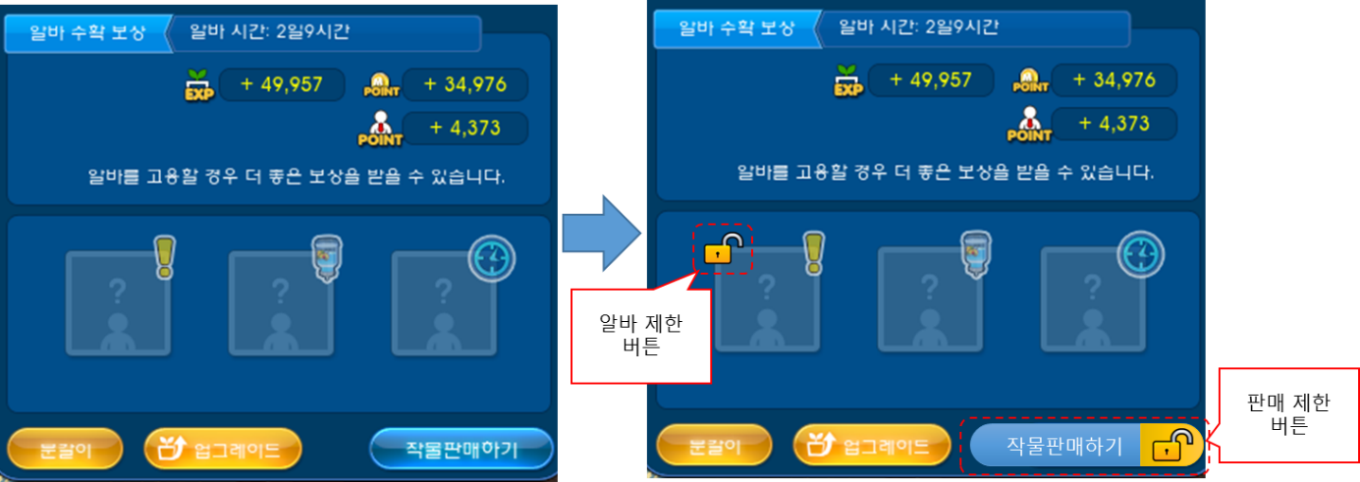

* 만약 신규 헬퍼가 홈에 배치 되지 않았을 경우 아래와 같이 자물쇠 버튼이 비활성화 된다.

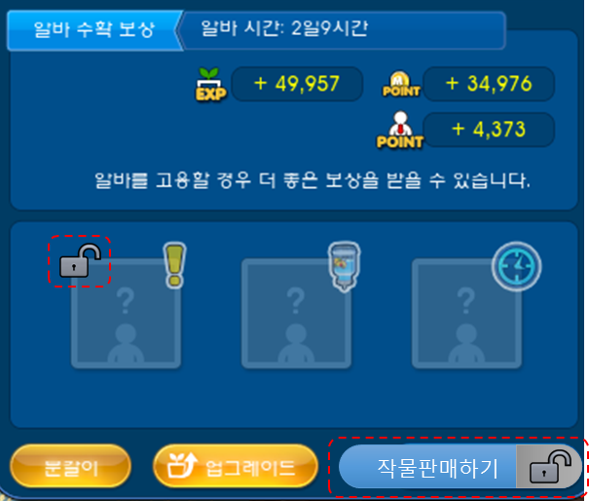

* 알바 잠금을 할 경우 아래와 같이 작물 정보창의 알바 프로필 등록 부분에 해당 작물의 주인 유저 프로필 사진이 등록됨과 동시에 알바 잠금 버튼의 자물쇠 아이콘이 풀린 자물쇠 아이콘에서 잠긴 자물쇠 아이콘으로 변경된다.

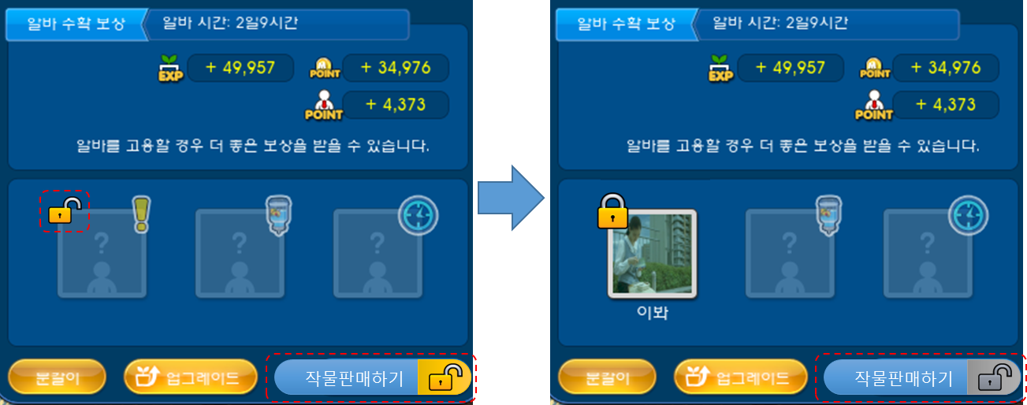

* 또한 알바 잠금 시 아래처럼 해당 작물 위에 알바가 금지 되었다는 알림이 표시된다.



* 판매 잠금을 할 경우 잠금 버튼 외 작물 판매 하기 버튼이 아래처럼 비활성화 된다.



### **작물 알바/판매 제한 방법**

* 유저는 자신의 작물을 클릭하여 해당 작물의 정보 창을 연 뒤 작물 알바/판매에 대한 제한 버튼을 클릭하여 해당 작물에 대한 알바/판매 제한을 둘 수 있다.
* 유저는 해당 잠금 버튼을 다시 클릭하여 알바/판매 제한을 언제든 해제할 수 있다.
* 알바 제한의 경우 해당 홈 주인, 관리자, 배우자가 자유롭게 알바 제한을 활성/비활성화 할 수 있다.
* 판매 제한의 경우 오직 해당 작물의 주인만 판매 제한을 활성/비활성화 할 수 있다.
* 이미 알바를 신청했거나 알바가 진행 중인 작물에 대해서도 알바 잠금을 할 수 있으며 이 경우 현재 알바 중인 작물은 그대로 알바가 진행되지만 알바가 끝났을 때 다른 유저가 해당 작물에 알바를 신청할 수 없다.  
  (알바를 신청 받은 상태에서 알바 제한을 두었을 경우 신청받은 알바에 대해서는 알바를 진행시킬 수 있다.)
* 다른 유저가 알바를 신청했거나 이미 알바가 진행 중 일 때 알바 제한을 둘 경우 아래와 같이 알바 요청/진행 중이라는 표시와 함께 알바 잠금 표시도 같이 표시된다.  
  (이때 프로필 사진은 알바를 요청한 유저의 프로필 사진이 나온다.)

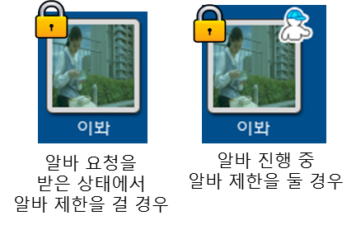

* 다른 유저가 알바를 신청했거나 이미 알바가 진행 중 일 때 알바 제한을 둘 경우 작물 위쪽에는 평상시와 동일하게 알바 중/알바 요청됨 표시가 나오며 알바가 모두 끝나면 알바가 제한되었다는 표시가 바로 나온다.  
  또한 프로필 사진도 알바를 요청한 유저의 프로필 사진이 나왔다가 알바가 끝나면 원 주인 프로필 사진으로 변경된다.

## **기타**

* 유저가 기존 헬퍼(냥냥집사)와 함께 신규 헬퍼를 홈에 배치할 경우 아래와 같이 내 도우미 정보의 헬퍼 사진 옆에 화살표가 생성된다.  
  (신규헬퍼든 기존 헬퍼든 하나만 배치할 경우 좌우 버튼은 생성되지 않는다.)

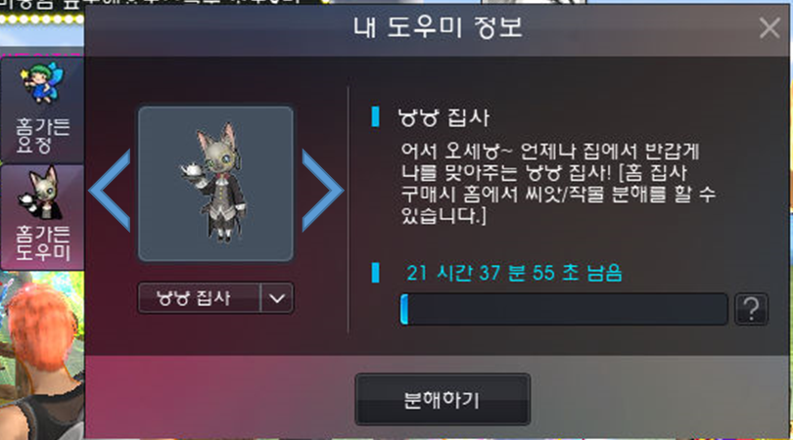

* 헬퍼 사진 옆 화살표를 클릭하면 현재 유저가 홈에 배치한 다른 헬퍼 정보(헬퍼 사진, 설명, 남은 시간)가 나온다.
* 정보 창에 헬퍼가 표시되는 순서는 테이블(= MstarHomeGardening테이블의 HelperInfo시트 )에 등록되어 있는 순서대로 순차적으로 변경된다.  
  (오른쪽 버튼을 클릭하면 테이블 아래쪽으로, 왼쪽 버튼을 클릭하면 테이블 위쪽으로 순서대로 변경된다.)
* 테이블 맨 극단 일 때 좌우 버튼을 클릭하면 맨 위에서 맨 아래로 또는 맨 아래에서 맨 위로 순환 변경된다.  
  (만약 양 극단에 있는 도우미가 현재 홈에 배치되어 있지 않다면 해당 부분은 무시하고 바로 맨 아래 또는 맨 위로 순환 변경된다.)
* 유저는 헬퍼 사진 아래 콤보 박스를 통해서도 자신이 원하는 헬퍼를 클릭해 해당 헬퍼에 대한 정보를 볼 수 있다.  
  (콤보 박스에 표시 되는 순서도 좌우 버튼 순서와 동일하다.)
* 콤보 박스의 경우 유저의 홈에 있는 헬퍼만 선택할 수 있으며 나머지는 비활성화 되어 있어 클릭할 수 없다.
* 내 도우미 정보창에는 현재 내 홈에 배치된 헬퍼를 우선적으로 보여주며 만약 두 헬퍼 모두 홈에 배치되어 있을 경우 냥냥 집사 (기존 헬퍼)를 먼저 보여준다.
* 새로 추가되는 헬퍼도 홈에 여러 개를 동시에 배치할 수 있다. 단, 만약 유저가 2개 이상 신규 헬퍼를 홈에 설치하려 할 경우 아래와 같이 경고 메시지가 나온다.

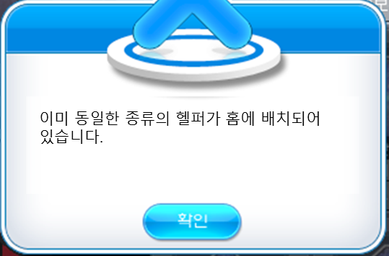

* 신규 헬퍼의 경우 분해관련 능력이 없으므로 분해 UI에서는 기존과 동일하게 냥냥 집사만 보여주도록 한다.
* **유저들이 작물 축복을 얼마나 사용했는지를 알 수 있도록 웹 콘솔의 캔디 사용 통계와 홈가든 액션 부분에 ‘BlessPlants’ 항목을 추가하도록 한다.**

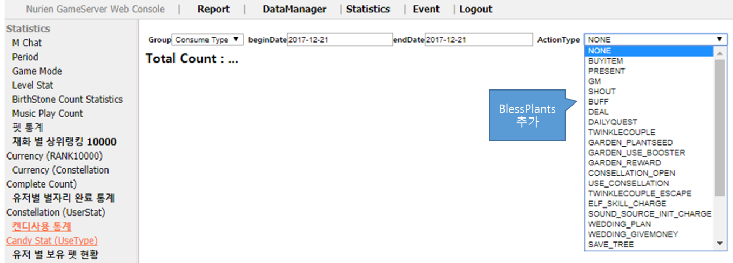

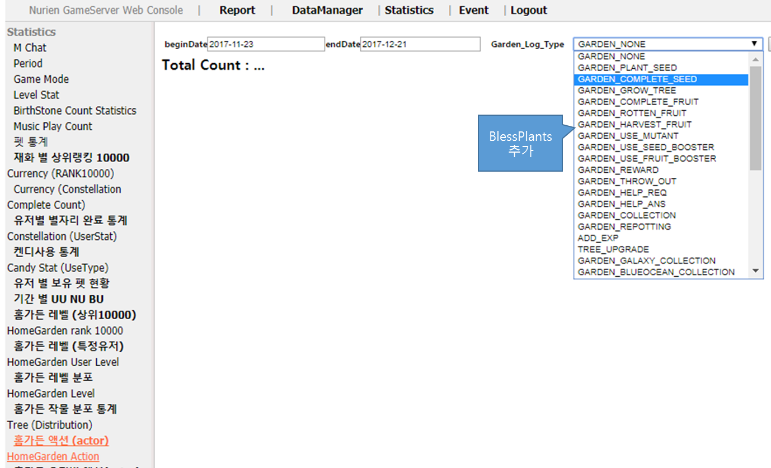

# **신규 헬퍼 작물 보상 리스트**

* 신규 헬퍼를 통해 유저가 획득한 보상 바구니에서 획득할 수 있는 보상은 “20171012_신규헬퍼보상리스트_안명선” 문서에 기재되어 있다.
* 기존과 다르게 엠포인트는 따로 지급하지 않는다.

# **테이블 작업**

* 새로 추가되는 헬퍼 관련하여 아래와 같이 테이블 작업이 들어간다.

## HelperInfo

  


* 위의 노란색으로 표시한 부분과 같이 HelperID를 1002로 하는 헬퍼가 추가된다.

## HelperSkillList



* 위의 테이블과 같이 HelperSkill_ID 10001(작물분해), 10004(작물 알바 제한), 10005(작물 판매 제한), 10006(작물 추가 보상) 스킬을 추가한다.
* Skill_ID에 1(작물 분해), 4(작물 알바 제한), 5(작물 판매 제한), 6(작물 추가 보상)번 스킬을 추가한다.
* 10001(작물분해) 스킬의 경우 신규 헬퍼는 작물/씨앗 분해 능력이 없기 때문에 작물 분해 능력도 따로 스킬화하여 이곳에 등록한다.

## DecompositionRewardList

  
  
  
  
  


* Index 2번을 추가하여 신규 헬퍼를 홈에 배치할 때 어떤 스킬이 사용되는지 알려주도록 한다.
* 위의 테이블과 같이 신규 헬퍼의 경우 작물 분해 능력이 아예 없기에 CloseResourceNodeName 컬럼부터 RewardDesc5컬럼까지 모두 빈칸 혹은 0으로 기입한다.
* 기존 헬퍼는 작물/씨앗 분해 능력을 가지고 있어야 하기에 HelperSkill 컬럼에 10001번 스킬을 부여한다.

## TreeList

* TreeList 시트에 아래와 같이 작물 축복에 필요한 가격을 적는 컬럼을 추가한다.



## HGSystemData

* HGSystemData 시트에 AutoMatic, AutoBless 값으로 연속 축복하기 관련 아이콘 리소스 추가